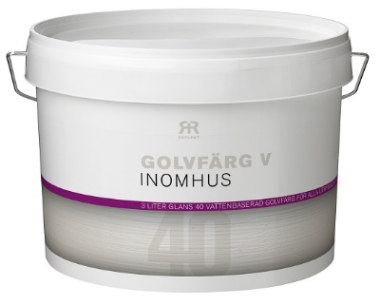

**Produktdatablad - Reflekt Golvfärg V**

|  |  |
| --- | --- |
| **Produktbeskrivning:** | Reflekt Golvfärg V är en halvblank akrylatfärg, som ger en slitstark yta. |
| **Produktanvändning:** | Reflekt Golvfärg V används inomhus till golv av betong, cement och trä, samt tidigare målade golv. |
| **Gör så här:**  **Tekniska data:**  **Densitet:** Ca. 1,2 kg/l  **Glans:** 50, halvblank  **Torrhalt:** Ca. 42 vikt%  **Åtgång:** Ca. 8 m²/l  **Appliceringstemp.:** Min. +10°C, max. luftfuktighet 80%RF  **Torktid vid +23°C och normal**  **luftfuktighet (60%RF):** Dammtorr: Ca. 2 timmar  Övermålningsbar: Ca. 6 timmar  Genomhärdad: Flera dygn  **Förtunning:** Vatten, max 10%  **Rengöring av verktyg:** Vatten  **Förvaring:** Svalt, frostfritt och väl försluten  **Miljöinformation:** Ta bort mesta möjliga färg från verktygen före rengöring i vatten. Flytande färgrester och tvättvätska skall inte hällas ut i avloppet, utan lämnas till lokal miljöstation. | * Underlaget skall vara rent, torrt, fast och fritt från olja, fett, vax och såparester * Eventuell cementhud på betonggolv skall avlägsnas * Tidigare målade ytor mattslipas och rengöres med Målartvätt * Kvistar i trägolv behandlas med kvistlack före målning * Appliceras med pensel eller korthårig rulle * Omröres före användning |
|  |  |